学生工作管理系统
学生用户使用手册

Version1.0.0

目 录
Contents

1登录（PC端） 3
1.1 方式一：通过学生工作管理系统查看 3
1.2 方式二：通过统一门户查看 3
2功能入口 5
3办理减免学费 6

1登录（PC端）

方式一：通过学生工作管理系统查看
打开浏览器在地址栏输入学生工作管理系统访问地址：https://xgxt.sysu.edu.cn/xfjm/，通过 NetID 登录。如下图所示：
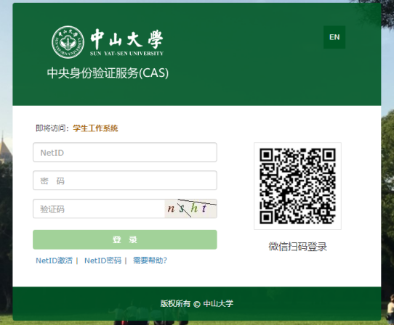
登录学生工作管理系统后，点击”全部服务“，在“资助服务”的标签下，可找到”减免学费“图标，如下图：
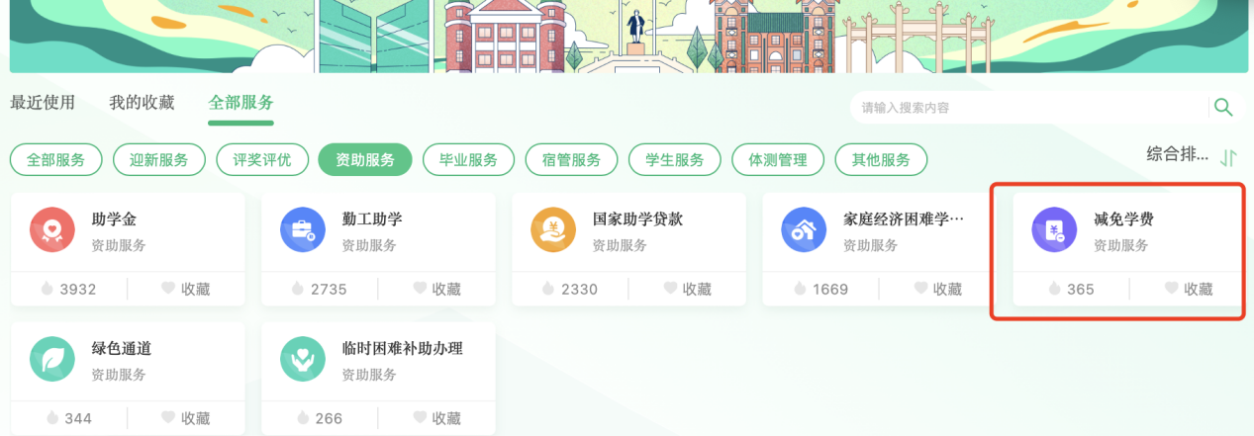

方式二：通过统一门户查看
打开浏览器在地址栏输入统一门户访问地址：https://portal.sysu.edu.cn，点击登录，进入登录页面，通过NetID登录。如图所示：
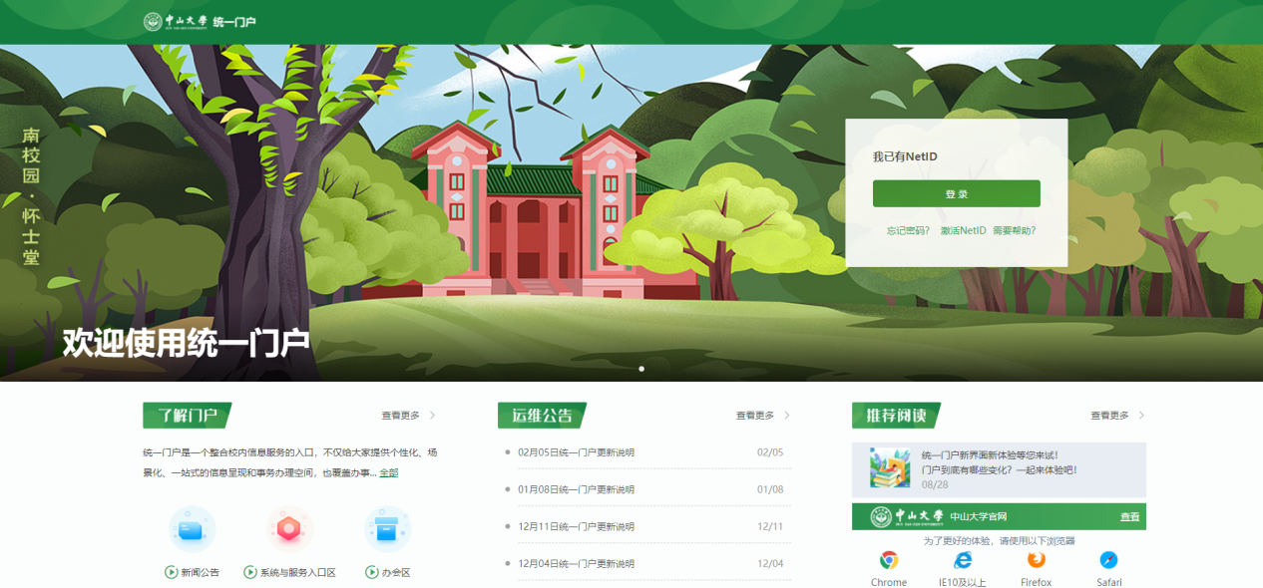
登录后，可以通过以下两种方式找到“减免学费”应用图标：
第一种，点击顶部的”放大镜“图标，输入模块名称“减免学费”即可找到，如下图所示：
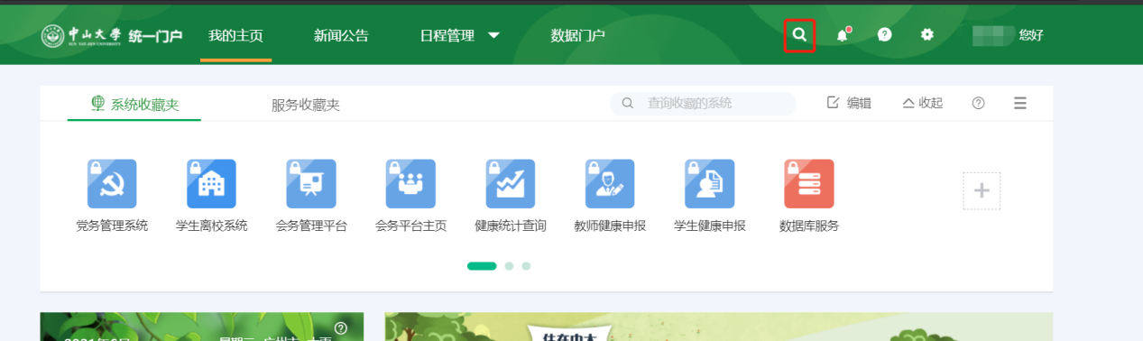
第二种，在服务收藏夹，点击查看全部服务：
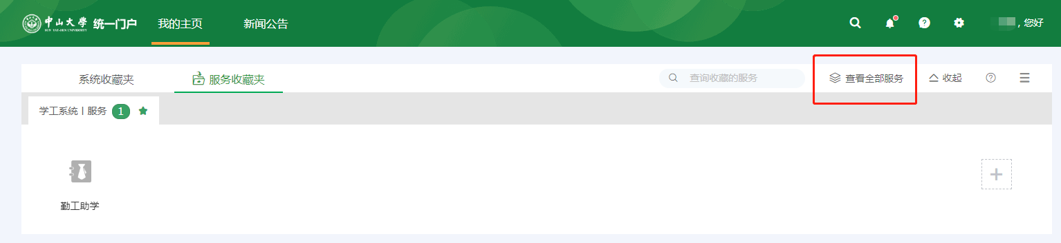
在全部服务中，找到“学工系统|服务”，找到“减免学费：
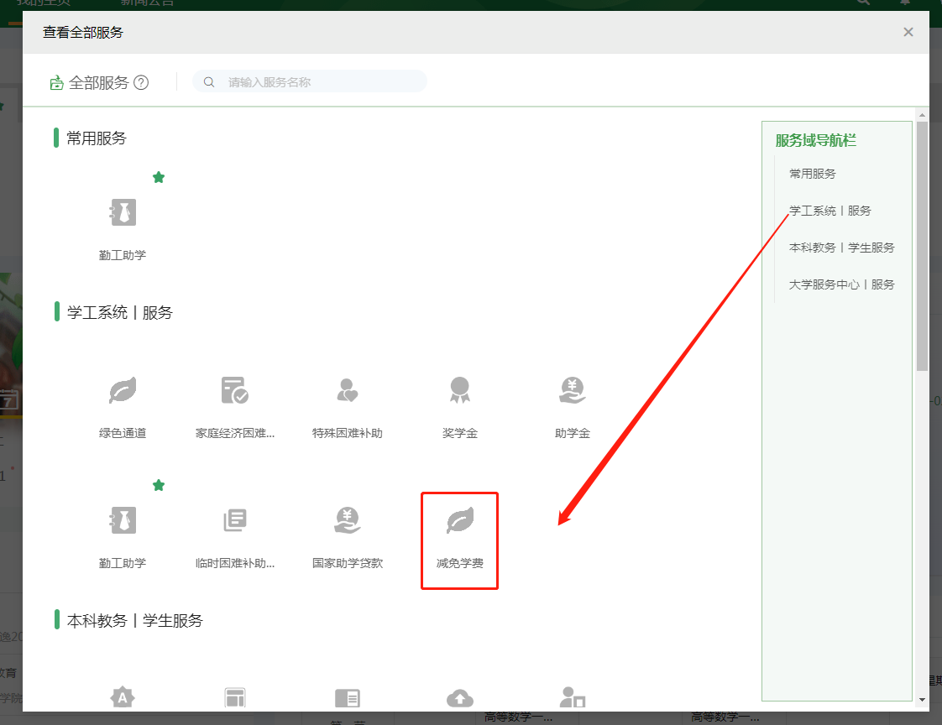
鼠标移到模块图标上，点击”星号“，进行收藏，可方便此后找到该模块，如上图所示。收藏后，即可在首页收藏夹找到。

2功能入口
登录减免学费模块后，在主页中点击“减免办理”菜单栏，即可进入办理审核主界面，如图所示：
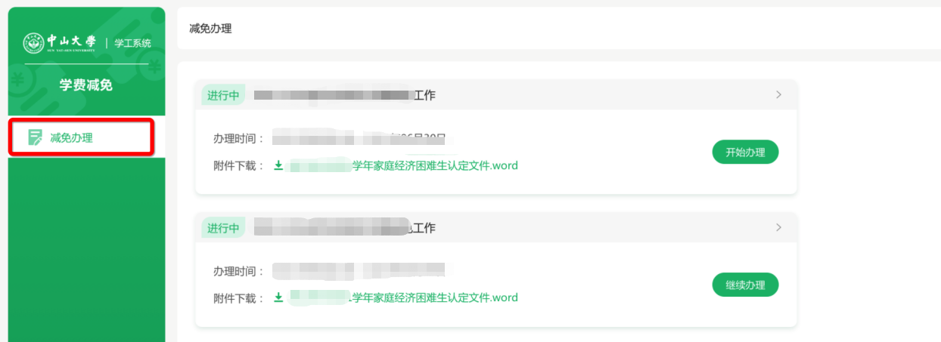

3办理减免学费
减免办理卡片中标明了工作的办理时间以及附件下载，点击“开始办理”按钮进入办理页面进行办理。
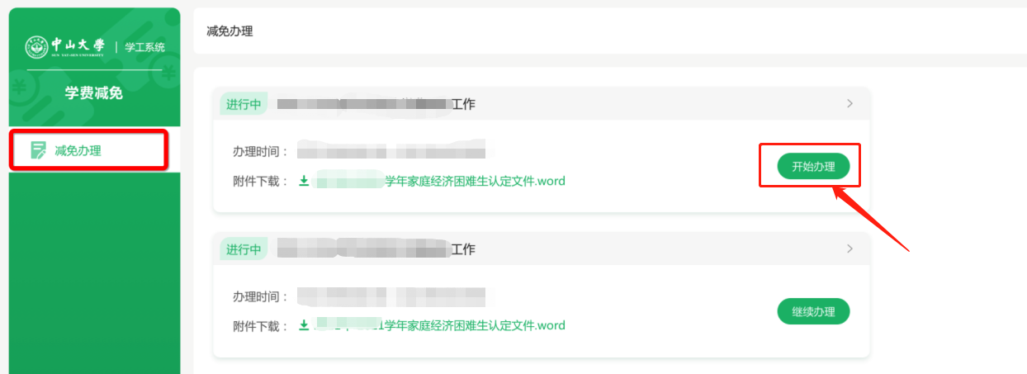
点击“开始办理”进入办理详情页，根据个人情况填写减免办理信息，确认无误后点击“确认”即可提交。
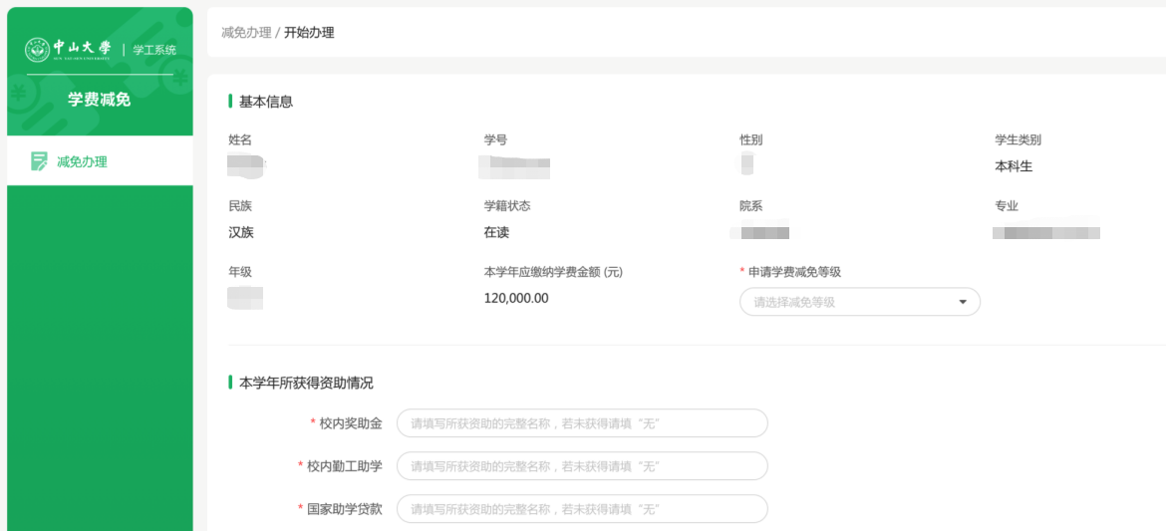
提交后等待培养单位与学校审核，可以在线查看办理进度与提交的内容详情，审核完成后可查看办理结果。

